工総研セミナー「蛍光X線分析装置無料体験会」
主催 (地独)青森県産業技術センター
工業総合研究所

当研究所の設備である「蛍光X線分析装置」の活用促進を目的に、皆様に機器に触れていただく機会として機器開放日を開催します。
この「蛍光X線分析装置」は、製造物の素材評価や、異物（RoHS指令の規制物質であるCr（クロム）やPb（鉛）も含めて）の検出が可能で、貸出機器として運用されています。
御多忙中とは存じますが、御参加くださいますよう御案内申し上げます。
○日時と研修内容
令和６年２月９日（金曜日）及び２月１６日（金曜日）１０：００から１7：００（1社あたり3時間）
申し込みの状況にあわせて1件当たりの研修時間を調整いたします。準備したサンプルや持込みの試料の計測を各自に行っていただき、操作方法について習熟していただきます。
内容
(1)機器の操作方法の説明
(2)事前に計測希望の試料に対する分析
(3)計測時の注意点
メーカー | 株式会社 堀場製作所
型式 | XGT-9000
性能・特徴 | 試料サイズ：３４０×2５０×８0mmまで設置可能  分解能：100μｍ 検出器：シリコンドリフト検出器  ◎試料表面のNaからUまでの範囲の元素（RoHS指令規制物質のCrやPbを含む）を検出できます。また、固体・液体・粉体の試料に対応可能です。CCDカメラによる計測部分のイメージ画像に計測結果を重ね合わせて表示するマッピング表示を行うことができます。
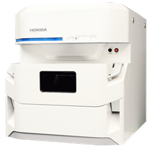
蛍光X線分析装置（XGT-9000）

○場 所 青森県産業技術センター 工業総合研究所（青森市大字野木字山口221-10） 1F 機器分析室
○定 員 先着４社（参加無料）
○締 切 令和６年２月２日（金曜日）
○申込方法 参加申込書に必要事項を記載し、E-mailまたはＦＡＸでお申し込みください。

○申込・問合先 青森県産業技術センター工業総合研究所 技術支援部 担当：横濱
〒030-0142 青森市大字野木字山口221-10
Tel：017-728-0900 Fax：017-728-0903
E-Mail：kou_souken@aomori-itc.or.jp
ＦＡＸ：０１７－７２８－０９０３（E-Mail：kou_souken@aomori-itc.or.jp）
（地独）青森県産業技術センター工業総合研究所技術支援部宛

工総研セミナー「蛍光X線分析装置無料体験会」
参 加 申 込 書

令和 年 月 日

企業名（業種）： （ ）
所在地：（〒 ）
TEL： FAX：
御希望する日に〇をつけて選択してください（希望が重なる場合は後日調整させていただきます）
2月 9日： ①10：００～１４：００ ②１４：００～１７：００
2月１6日： ③10：００～１４：００ ④１４：００～１７：００
所属部署 | 役職 | 氏名（ふりがな）
備考欄：
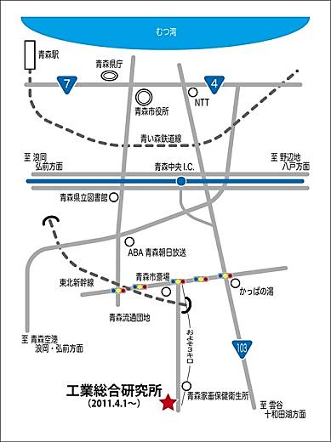
※ご参加される方は、マスクの着用など感染対策の上、
ご来所いただきますよう、何卒よろしくお願い申し上げ
ます。

＜会場＞
(地独)青森県産業技術センター工業総合研究所
〒030-0142青森市大字野木字山口221-10
TEL 017-728-0900、FAX 017-728-0903

